Приложение к постановлению
Администрации города Вологды
от «____»_________2024 года №______

«

№ п/п | Наиме-нование  объекта | Адрес (при наличии), местоположение (адресный ориентир) земельного участка для размещения объектов | Кадастровый номер земельного участка или номер кадастрового квартала (для земель) | Площадь земель или земель-ного участка,  кв. м | Срок, на который возмож-но разме-щение объектов | Форма собственности на земельный участок (земли) | Графическая часть схемы размещения объекта | Координаты характерных точек границ территории
1 | 2 | 3 | 4 | 5 | 6 | 7 | 8 | 9
83. | Металли-ческий гараж | г. Вологда, ул. Профсоюзная, вблизи дома № 28  г. Вологда, ул. Ленинградская, вблизи дома № 148а | 35:24:0203011  35:24:0401014 | 18 кв. м | 1 год | Земли, государственная собственность на которые не разграничена | 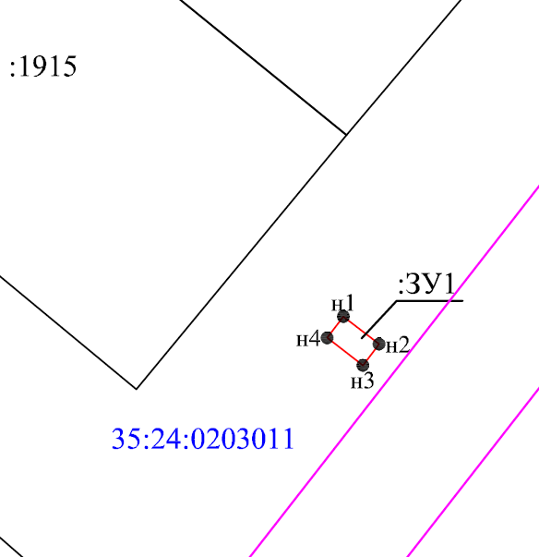 | № точки | х | у
 |  |  |  |  |  |  |  | 1 | 348664,05 | 2332182,36
 |  |  |  |  |  |  |  | 2 | 348660,73 | 2332186,66
 |  |  |  |  |  |  |  | 3 | 348658,16 | 2332184,71
 |  |  |  |  |  |  |  | 4 | 348661,48 | 2332180,40
 |  |  |  |  |  |  |  | 1 | 348664,05 | 2332182,36
84. | Металли-ческий гараж | г. Вологда,  ул. Добролюбова, вблизи дома № 33 | 35:24:0304006 | 16 кв. м | 1 год | Земли, государственная собственность на которые не разграничена | 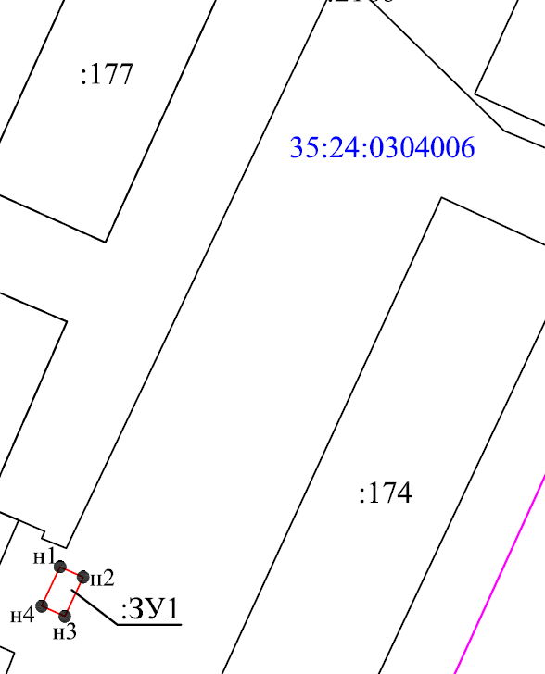 | № точки | х | у
 |  |  |  |  |  |  |  | 1 | 354209,86 | 2327400,84
 |  |  |  |  |  |  |  | 2 | 354208,62 | 2327403,62
 |  |  |  |  |  |  |  | 3 | 354203,91 | 2327401,42
 |  |  |  |  |  |  |  | 4 | 354205,14 | 2327398,64
 |  |  |  |  |  |  |  | 1 | 354209,86 | 2327400,84
».

